
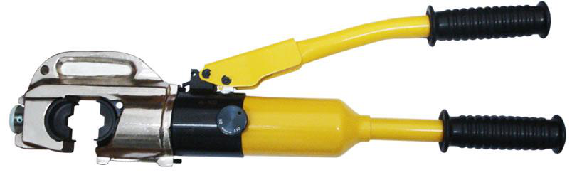
MATERIAIS ELÉTRICOS PARA AUTOMAÇÃO INDUSTRIAL EM BAIXA TENSÃO
Pag. 1
Alicate Hidráulico de Compressão
Linha AHB - fichas técnicas
Aplicação em terminais e luvas de compressão de cobre e alumínio
Matriz hexagonal
Força de compressão de 12 a 20 toneladas
Sistema de retorno por chaveta
Acondicionado em estojo de PVC
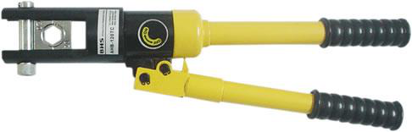
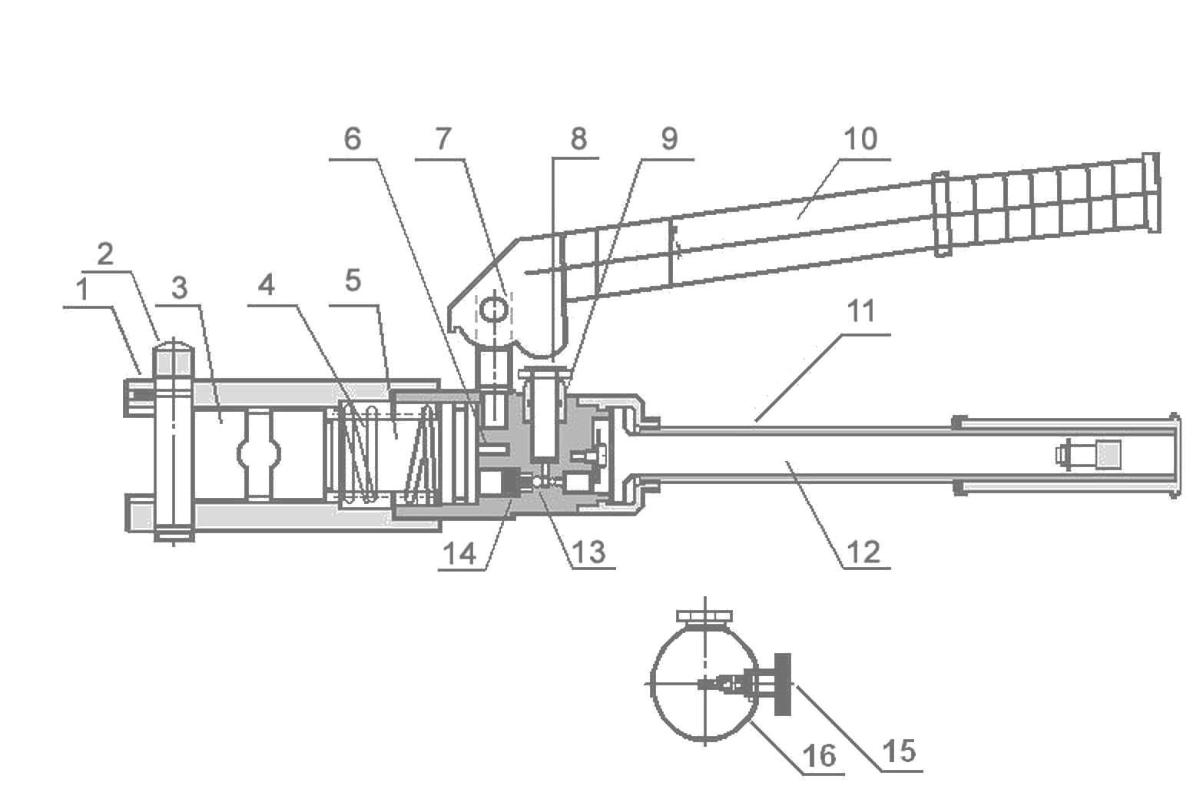
AHB - Alicates Hidráulicos de Compressão
Pag. 2
AHB-120TC - Alicate hidráulico de compressão
Construção estrutural
1 - Cabeçote
2 - Pino da trava
3 - Matriz
4 - Pistão
5 - Cuba do corpo
6 - Mola de retorno
7 - Catraca
8 - Suporte
9 - Cavalete
10 - Alavanca móvel
11 - Alavanca fixa
12 - Reservatório de óleo
13 - Rolamento
14 - Válvula
15 - Chaveta de retorno
16 - Bujão
Reservamos o direito de alterar as características e especificações sem prévio aviso.
Dados técnicos
Código | AHB-120TC
Tipo | Alicate hidráulico de compressão
Faixa de crimpagem | 10~95mm² - terminais de alumínio (Al)  10~120mm² - terminais de cobre (Cu)
Força de crimpagem | Máxima 12 T
Material | Carcaça metálica
Forma de matriz | Hexagonal
Diâmetros das matrizes | 10-16-25-35-50-70-95-120 mm
Curso | 14 cm
Peso | 3,5 kg
Comprimento | aprox. 415 mm
Dimensão da embalagem externa | 430 x 185 x 85mm
Material de embalagem | Plástico
Peso com embalagem | 4,25 kg
Sem dispositivo de proteção para final do curso do pistão.

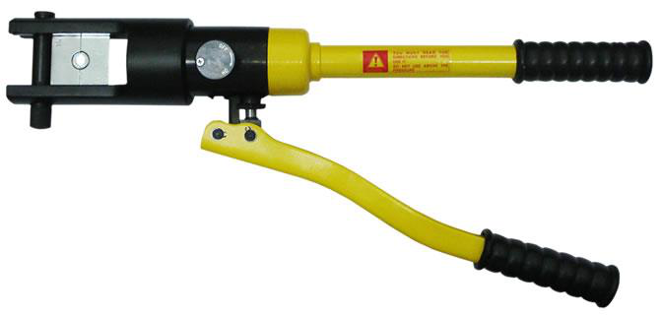
AHB - Alicates Hidráulicos de Compressão
Pag. 3
AHB-240TC - Alicate hidráulico de compressão
Construção estrutural
1 - Cabeçote
2 - Pino da trava
3 - Matriz
4 - Pistão
5 - Cuba do corpo
6 - Mola de retorno
7 - Catraca
8 - Suporte
9 - Cavalete
10 - Alavanca móvel
11 - Alavanca fixa
12 - Reservatório de óleo
13 - Rolamento
14 - Válvula
15 - Chaveta de retorno
16 - Bujão
Reservamos o direito de alterar as características e especificações sem prévio aviso.
Dados técnicos
Código | AHB-240TC
Tipo | Alicate hidráulico de compressão
Faixa de crimpagem | 16~185mm² - terminais de alumínio (Al)  16~240mm² - terminais de cobre (Cu)
Força de crimpagem | Máxima 16 T
Material | Carcaça metálica
Forma de matriz | Hexagonal
Diâmetros das matrizes | 16-25-35-50-70-95-120-150-185-240 mm
Curso | 22 cm
Peso | 4,5 kg
Comprimento | aprox. 425 mm
Dimensão da embalagem externa | 520 x 210 x 100 mm
Material de embalagem | Maleta em plástico
Peso com embalagem | 5,25 kg
Sem dispositivo de proteção para final do curso do pistão.

AHB - Alicates Hidráulicos de Compressão
Pag. 4
AHB-300TC - Alicate hidráulico de compressão
Construção estrutural
1 - Cabeçote
2 - Pino da trava
3 - Matriz
4 - Pistão
5 - Cuba do corpo
6 - Mola de retorno
7 - Catraca
8 - Suporte
9 - Cavalete
10 - Alavanca móvel
11 - Alavanca fixa
12 - Reservatório de óleo
13 - Rolamento
14 - Válvula
15 - Chaveta de retorno
16 - Bujão
Reservamos o direito de alterar as características e especificações sem prévio aviso.
Dados técnicos
Código | AHB-300TC
Tipo | Alicate hidráulico de compressão
Faixa de crimpagem | 16~240mm² - terminais de alumínio (Al)  16~300mm² - terminais de cobre (Cu)
Força de crimpagem | Máxima 16 T
Material | Carcaça metálica
Forma de matriz | Hexagonal
Diâmetros das matrizes | 10-16-25-35-50-70-95-120-150-185-240-300 mm
Curso | 22 cm
Peso | 4,5 kg
Comprimento | aprox. 440 mm
Dimensão da embalagem externa | 520 x 210 x 100 mm
Material de embalagem | Maleta em plástico
Peso com embalagem | 5,75 kg
Sem dispositivo de proteção para final do curso do pistão.

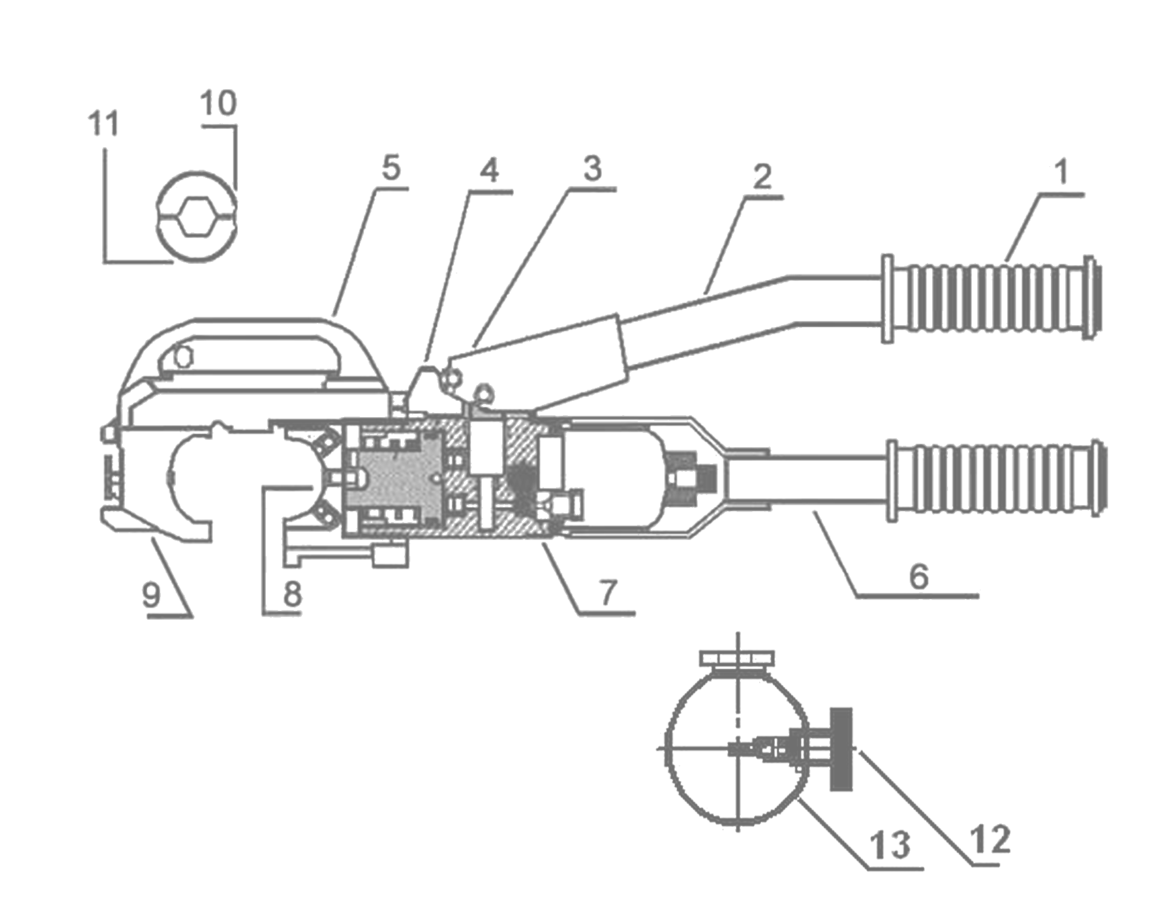
AHB - Alicates Hidráulicos de Compressão
Pag. 5
AHB-400TC - Alicate hidráulico de compressão
Construção estrutural
1 - Empunhadura de borracha
2 - Alavanca móvel
3 - Alavanca móvel
4 - Cotovelo da alavanca
5 - Cabeçote
6 - Reservatório de óleo
7 - (12-13)
8 - Luva
9 - Trava da matriz
10 - Matriz
11 - Matriz
12 - Chaveta de retorno
13 - Bujão
Reservamos o direito de alterar as características e especificações sem prévio aviso.
Contato Tel: (11) 2081-8168
WhatsApp / vendas: (11) 98324-0256 ; (11) 98368-0032
Email: comercial@bhseletronica.com.br
www.bhseletronica.com.br
rev. dez-18
Dados técnicos
Código | AHB-400TC
Tipo | Alicate hidráulico de compressão
Faixa de crimpagem | 25~300mm² - terminais de alumínio (Al)  25~400mm² - terminais de cobre (Cu)
Força de crimpagem | Máxima 20 T
Material | Carcaça metálica
Forma de matriz | Hexagonal
Diâmetros das matrizes | 25-35-50-70-95-120-150-185-240-300-400 mm
Curso | 25 cm
Peso | 5,5 kg
Comprimento | aprox. 480 mm
Dimensão da embalagem externa | 545 x 235 x 130mm
Material de embalagem | Maleta em plástico
Peso com embalagem | 6,75 kg
Com dispositivo de proteção para final do curso do pistão (válvula de alívio de pressão).

